USP - Universidade de São Paulo / EP - Escola Politécnica
Disciplina 0313101 – Introdução à Engenharia Civil

Relatório de levantamento de dados e análise de problemas relacionados à Biblioteca “Prof. Telemaco Van Langendonck” do Prédio de Engenharia Civil e Ambiental da Escola Politécnica da Universidade de São Paulo

Grupo 6

Caio Shinji Azuma (11200682)
Gabriel Fernandes Dias (11808391)
Gustavo Balena de Lima (11325243)
Nataly Katarine Oliveira (11808787)
Sabrina Gonçalves Pereira (11807595)
Victor Roriz Pereira Borges (10771515)

Profº Drº Claudio Luiz Marte

São Paulo, 14 de abril de 2020

Sumário

1. Introdução 3
2. Desenvolvimento das etapas do projeto 3
2.1. Levantamento dos Dados 3
2.2. Análise dos dados 3
2.3. Definição do problema 6
2.4. Alternativas para solução do problema 7
3. Referências Bibliográficas 7
4. Anexos 8

1. Introdução

Este relatório tem, por finalidade, detalhar as atividades realizadas no projeto de aprimoramento dos espaços de estudo e biblioteca do prédio das Engenharias Civil e Ambiental da Escola Politécnica.

O prédio avaliado é um dos mais tradicionais da EP. Por conta de algumas disciplinas, como PCC3100, o edifício recebe estudantes de todas as engenharias da Poli, além de alunos de outros institutos por meio de disciplinas optativas, ou até mesmo obrigatórias, como por exemplo, os estudantes de Arquitetura e Urbanismo da FAU e, por isso, merece cuidados especiais e manutenção constante. Esses são os principais objetivos da avaliação pós-ocupação (APO) realizada.

Um bom conforto ambiental pode proporcionar um melhor rendimento dos alunos. Além disso, o estudo após a aula presencial é essencial para a absorção completa e efetiva do conteúdo. Assim, o ambiente de sala de estudo e biblioteca devem receber um tratamento lumínico, acústico, térmico e ergonômico especiais, de modo a atender todas as demandas dos usuários.

Inicialmente, tratamos por estabelecer necessidades e demandas dessas áreas, a fim de situarmos quais são os problemas gerais. Posteriormente, restringimos um problema para dar continuidade às pesquisas e elaborar soluções viáveis e satisfatórias.

2. Desenvolvimento das etapas do projeto

2.1. Levantamento dos Dados
O grupo decidiu, a partir de conversas com o docente, realizar o levantamento de dados necessários para análise dos aspectos mais importantes do local. A pesquisa pública foi feita via Google Forms.

O formulário é composto por 11 perguntas. Cinco delas no formato de caixa de seleção, cinco em escala linear, que vão do número 1 ao 5, e uma pergunta livre com resposta dissertativa.

Os gráficos que foram obtidos através das respostas da pesquisa estão localizados no tópico 4 deste relatório.

2.2. Análise dos dados
Após semanas de divulgação da pesquisa por meios digitais, como redes sociais e e-mail, com 40 respostas no total, foi possível observar os seguintes dados, separados por pergunta:

- Qual engenharia você cursa? (gráfico 1)
Das pessoas que participaram da pesquisa, 60% cursam engenharia civil. Em seguida, as engenharias elétrica, mecânica e materiais/metalurgia obtiveram 7,5% cada uma. Depois, a engenharia química, com 5%, e por último, as engenharias ambiental, de minas e naval, que obtiveram 2,5% cada.

Além disso, recebemos duas respostas de alunos de outros institutos (identificado como “outros cursos” no gráfico 1), totalizando 5%. Um aluno de economia da Faculdade de Economia, Administração e Contabilidade (FEA), e uma estudante de Arquitetura e Urbanismo da FAU, que realiza o programa de dupla formação FAU-Poli.

- Com qual frequência você utiliza os espaços de estudos e/ou bibliotecas do prédio da Civil? (gráfico 2)
Esta pergunta possuía uma resposta enumerada de 1 a 5 (de “raramente”, a “todos os dias”, respectivamente). Apenas 2,5% respondeu que utiliza esses espaços diariamente. Contudo, 22,5% dos participantes respondeu que raramente utiliza a biblioteca e os espaços de estudo. Fora dos extremos, 20% selecionou a opção 2, 32,5% a opção 3, e 22,5% a opção 4.

- Como você avalia o conforto acústico das bibliotecas/espaços de estudo? (gráfico 3)
Esta pergunta possuía uma resposta enumerada de 1 a 5 (de “muito ruído”, a “adequado”, respectivamente). A maioria (30%) respondeu a opção 3, indicando que o conforto acústico está dentro da média. Apenas 7,5% respondeu que a biblioteca/espaços de estudo possuem muito ruído. Do outro lado, 17,5% responderam que o conforto era adequado.

25% dos participantes selecionaram a opção 2, e 20% selecionaram a opção 4.

- Como você avalia o conforto térmico das bibliotecas/espaços de estudo? (gráfico 4)
Esta pergunta possuía uma resposta enumerada de 1 a 5 (de “bastante desagradável”, a “bastante agradável”, respectivamente). Novamente, a maioria (40%) respondeu que o conforto térmico está na média, ou seja, selecionaram a opção 3. Apenas 2,5% respondeu que é bastante desagradável (opção 1). Já no outro extremo, 12,5% responderam ser bastante agradável (opção 5).
20% das pessoas que responderam selecionaram a opção 2, enquanto que 25% optaram pela 4. É possível observar que o conforto térmico é mais aprovado pelos frequentadores destes locais do que o conforto acústico.

- Como você avalia a disponibilidade de livros e espaços para leitura e estudo dentro do prédio? (gráfico 5)
Esta pergunta possuía uma resposta enumerada de 1 a 5 (de “bastante restrita”, a “bastante ampla”, respectivamente). Neste quesito, as respostas foram bastante positivas. As porcentagens das opções 3, 4 e 5 foram 40%, 32,5% e 15%, respectivamente. Apenas 5% respondeu que a oferta de livros e espaços de leitura é bastante restrita, e 7,5% selecionaram a opção 2.

Conclui-se que a oferta de livros é aprovada por grande parte dos alunos, assim como a disponibilidade de espaços de leitura.

- Como você avalia a luminosidade das bibliotecas/espaços de estudo? (gráfico 6)
Esta pergunta possuía uma resposta enumerada de 1 a 5 (de “péssima”, a “ótima”, respectivamente). Nenhum aluno selecionou a opção 1, que seria “péssima luminosidade”. Por outro lado, 15% selecionaram que a luminosidade é ótima (opção 5). Quanto às opções 2, 3 e 4, as porcentagens foram, respectivamente, 7,5%, 30% e 47,5%.

É possível concluir que a luminosidade destes locais são muito satisfatórias, pois foram aprovadas pela enorme maioria dos alunos participantes da pesquisa.

- O que te incomoda em relação ao conforto térmico? (gráfico 7)
Esta pergunta apresentava 4 caixas de seleção, sendo que uma mesma pessoa poderia selecionar mais de uma caixa. As opções e porcentagens foram:

- As mesas são muito próximas (10%)
- Não possui ventilação suficiente (40%)
- O espaço é muito gelado (15%)
- Nenhuma dessas opções (50%)

Assim, embora metade dos participantes não indicaram problemas relevantes de conforto térmico, para as pessoas que inseriram pelo menos um problema, a ventilação insuficiente foi o mais indicado.

- O que te incomoda em relação à acústica desses ambientes? (gráfico 8)
Esta pergunta apresentava 3 caixas de seleção, sendo que uma mesma pessoa poderia selecionar mais de uma caixa. As opções e porcentagens foram:

- Ruído externo (40%)
- Ruído Interno (50%)
- Não me incomodo (25%)

É possível observar que tanto o ruído externo, quando o ruído interno, foram consideravelmente selecionados. Confirmando as proposições levantadas nas perguntas 3 e 4, novamente, o conforto acústico possui mais reclamações do que o conforto térmico.

- O que te incomoda em relação à luminosidade? (gráfico 9)
Esta pergunta apresentava 5 caixas de seleção, sendo que uma mesma pessoa poderia selecionar mais de uma caixa. As opções e porcentagens foram:

- Ambiente muito escuro (20%)
- Falta de luminárias para facilitar a leitura (27,5%)
- Luz pouco confortável (27,5%)
- A luz natural atrapalha a visão (2,5%)
- Nenhuma dessas opções (42,5%)

Embora quase metade (42,5%) dos participantes não se queixaram de problema algum, pode-se observar que a falta de luminárias no ambiente e “luz pouco confortável” foram os problemas mais citados, seguido de “ambiente muito escuro”.

- O que te incomoda em relação ao ambiente? (gráfico 10)
Esta pergunta apresentava 5 caixas de seleção, sendo que uma mesma pessoa poderia selecionar mais de uma caixa. As opções e porcentagens foram:

- Não há mesas o suficiente (45%)
- Os espaços são muito estreitos (12,5%)
- Há poucas tomadas (25%)
- Os espaços são mal localizados (12,5%)
- Nenhuma das opções (35%)

A falta de mesas foi o problema mais citado, seguido de falta de tomadas. Além disso, alguns alunos se queixaram de espaços estreitos e mal localizados.

- Há algo que deseja levantar sobre esses espaços abordados?
Esta foi a última pergunta do questionário, que foi uma caixa de resposta dissertativa, para comentários que não foram contemplados nas outras questões. Foram realizados dois comentários relevantes.

O primeiro comentário foi sobre as mesas de estudo do andar superior. O problema citado foi a luminosidade neste ambiente, que é deficiente se comparado com os outros ambientes, mas este fator não impede o conforto na utilização delas.

O segundo comentário foi sobre a falta de isolamento acústico das paredes e a grande amplitude térmica interna. Além disso, o aluno sugeriu a criação ou adaptação de locais para socialização, já que o uso de espaços para estudo e de reuniões e conversas são misturados, o que causa ruído externo elevado em um ambiente que deveria ser mais silencioso.

2.3. Definição do problema
Após a análise dos dados, o grupo decidiu destacar como principais problemas a quantidade insuficiente de mesas e as reclamações relativas à luminosidade dos locais.
- Objetivo: Aumentar em 15% o número de mesas para estudo e diminuir em 20% o número de queixas a respeito da iluminação.
- Restrições: A área do espaço de estudos deve continuar a mesma e a instalação de luminárias de estudo e de diferentes tipos de lâmpadas não deve ultrapassar o orçamento de manutenção previsto.

2.4. Alternativas para solução do problema
Algumas das alternativas encontradas para solucionar os problemas mencionados com as mesas e a luminosidade são:

- Aquisição de mesas e reorganização dos espaços de estudo, uma vez que a falta de mesas e a má organização dos espaços foram aspectos de grande destaque na pesquisa de campo;
- Aquisição de luminárias de leitura para serem colocadas nas mesas, pois houve significativa parcela de respostas na alternativa de falta de iluminação adequada do ambiente;
- Substituição de algumas luzes brancas por luzes amarelas, principalmente as mais próximas dos estudantes, como nas mesas e nas luminárias, visto que muitas respostas foram registradas na opção de incômodo da visão.

3. Referências Bibliográficas
- PESQUISA de Campo - Bibliotecas e Salas de Estudo do Prédio de Engenharia Civil e Ambiental. Google Forms. 2020. Disponível em: <https://forms.gle/oXSmnx71svQK7KWe8>. Acesso em: 13 de abril de 2020.

4. Anexos
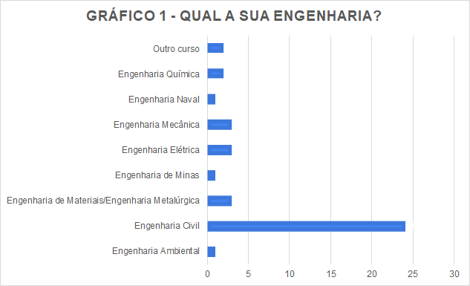
Gráfico 1 - Qual a sua engenharia?

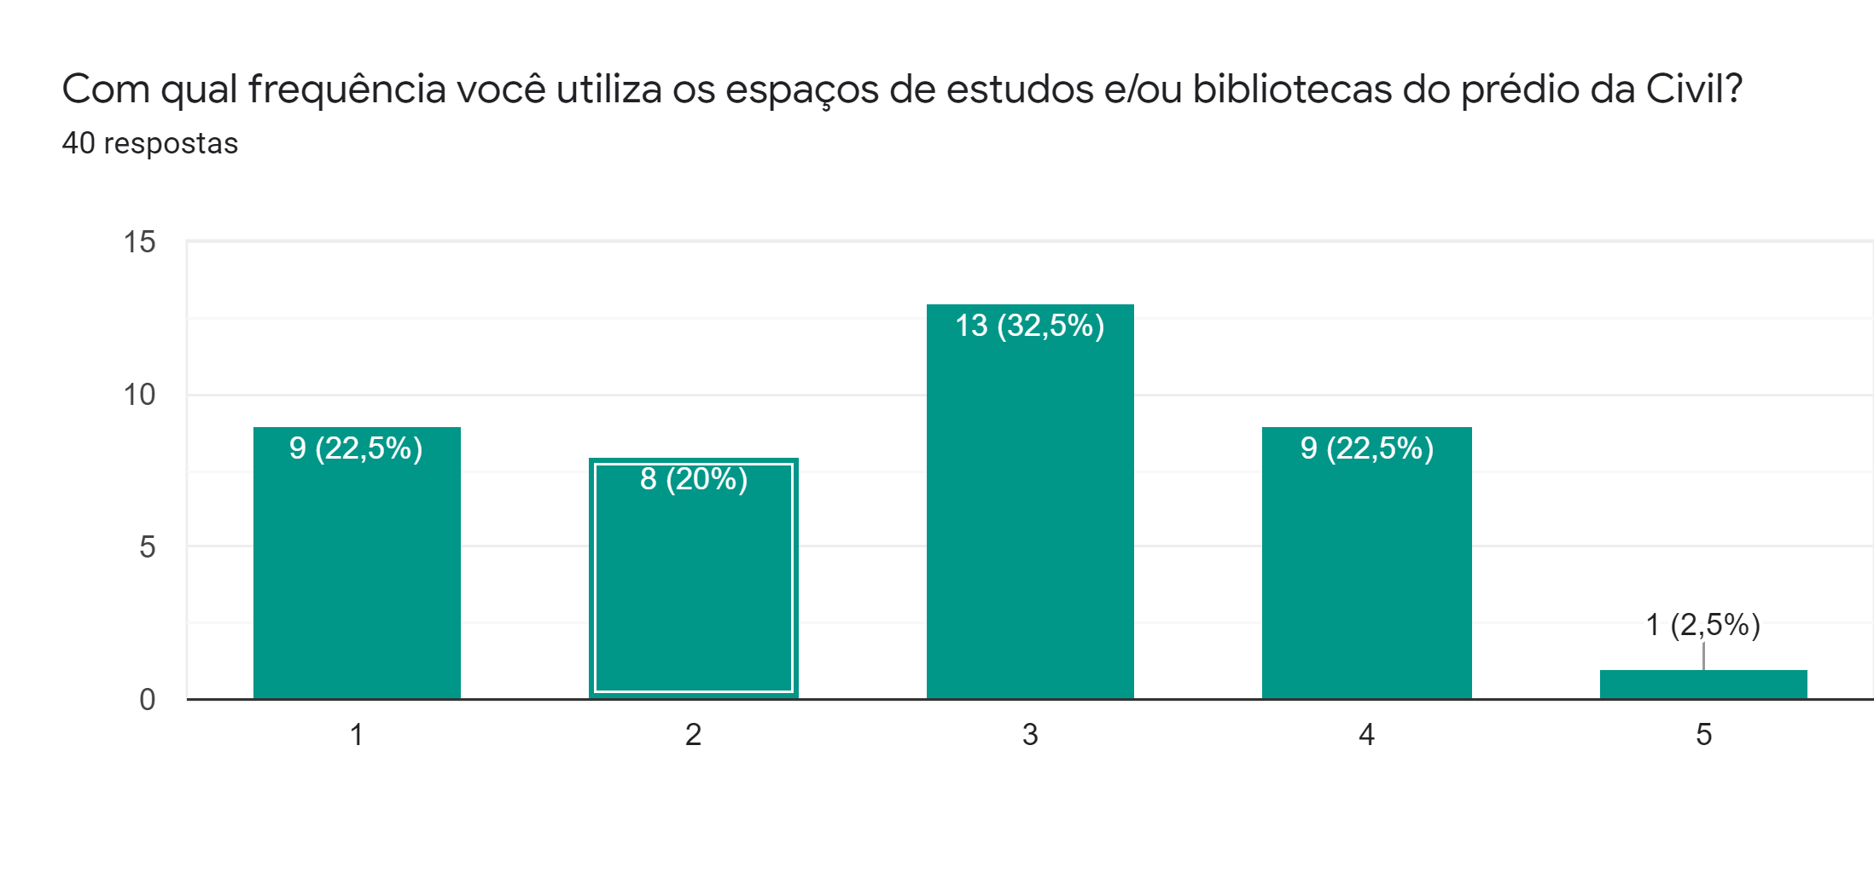
Gráfico 2 - Frequência de utilização dos espaços

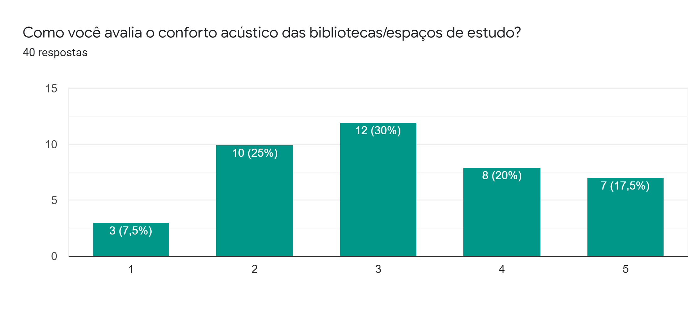
Gráfico 3 - Conforto acústico

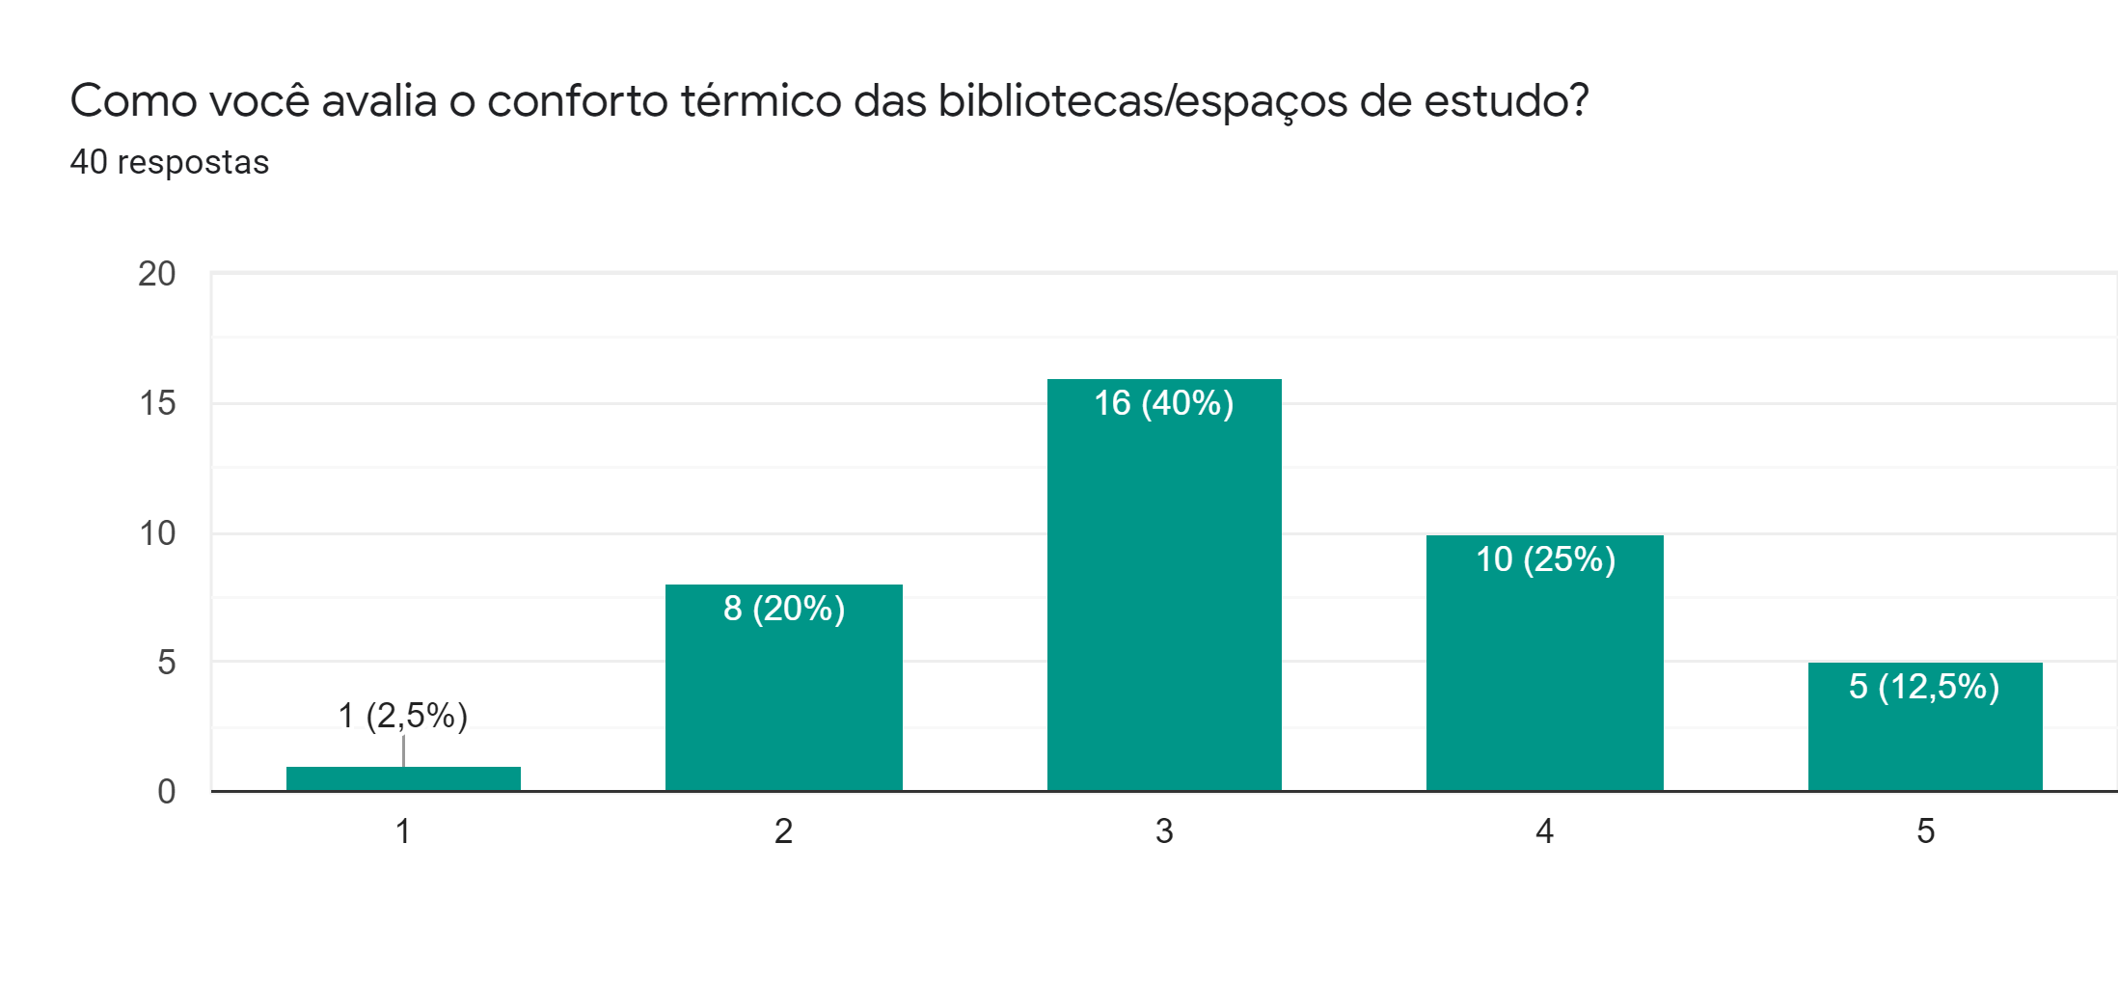
Gráfico 4 - Conforto térmico

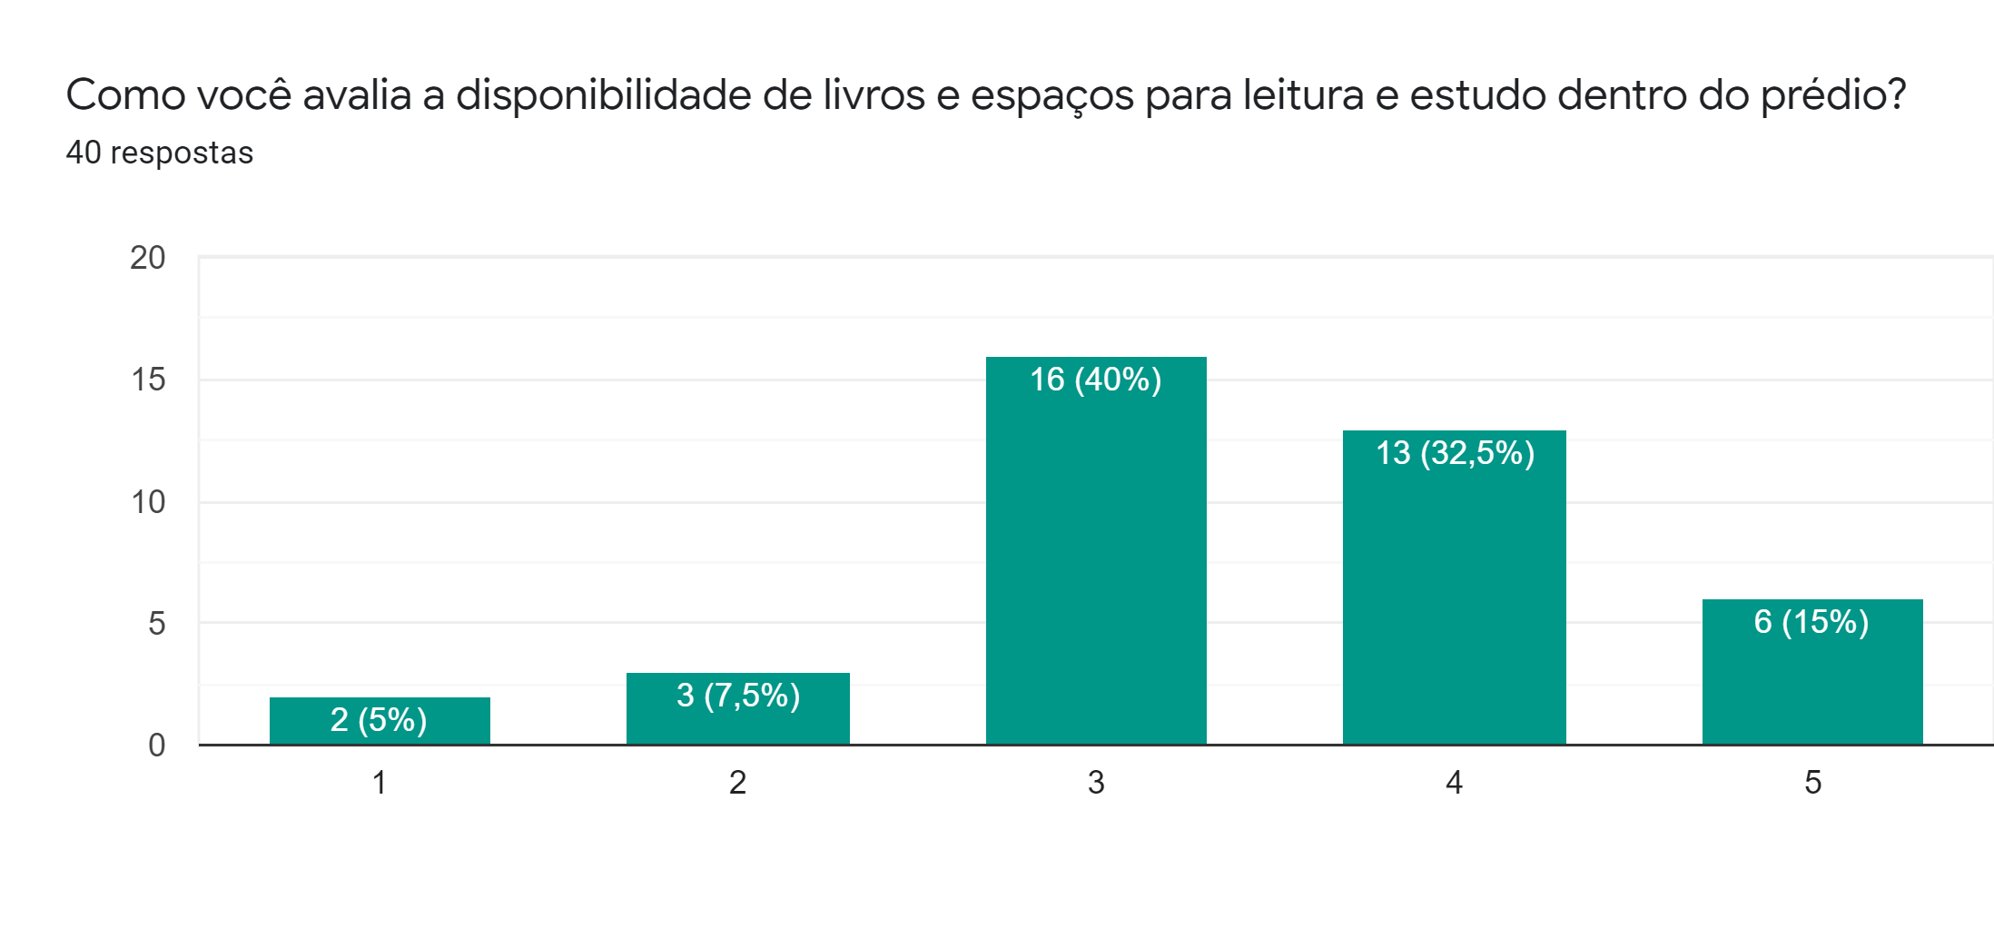
Gráfico 5 - Disponibilidade de livros e espaços para leitura e estudo

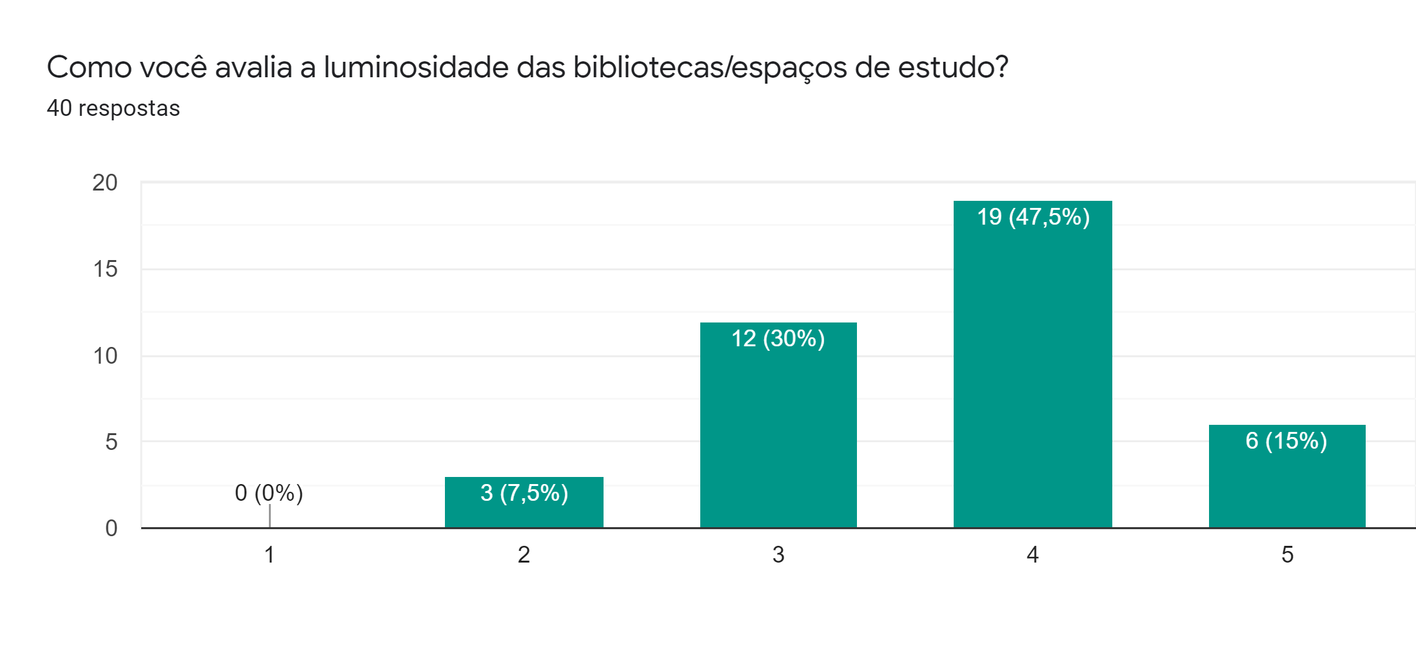
Gráfico 6 - Conforto lumínico

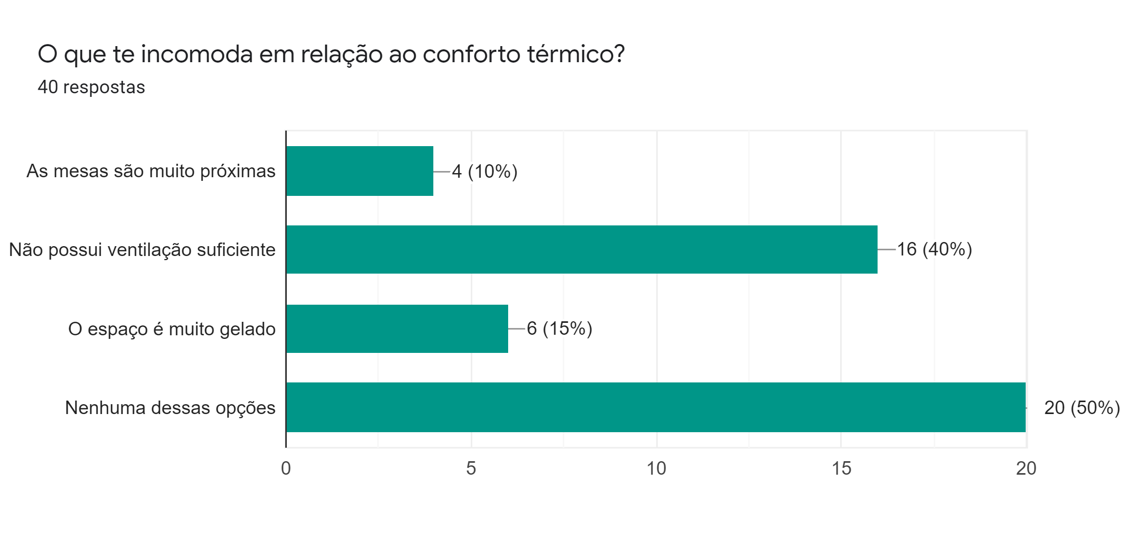
Gráfico 7 - O que te incomoda em relação ao conforto térmico?

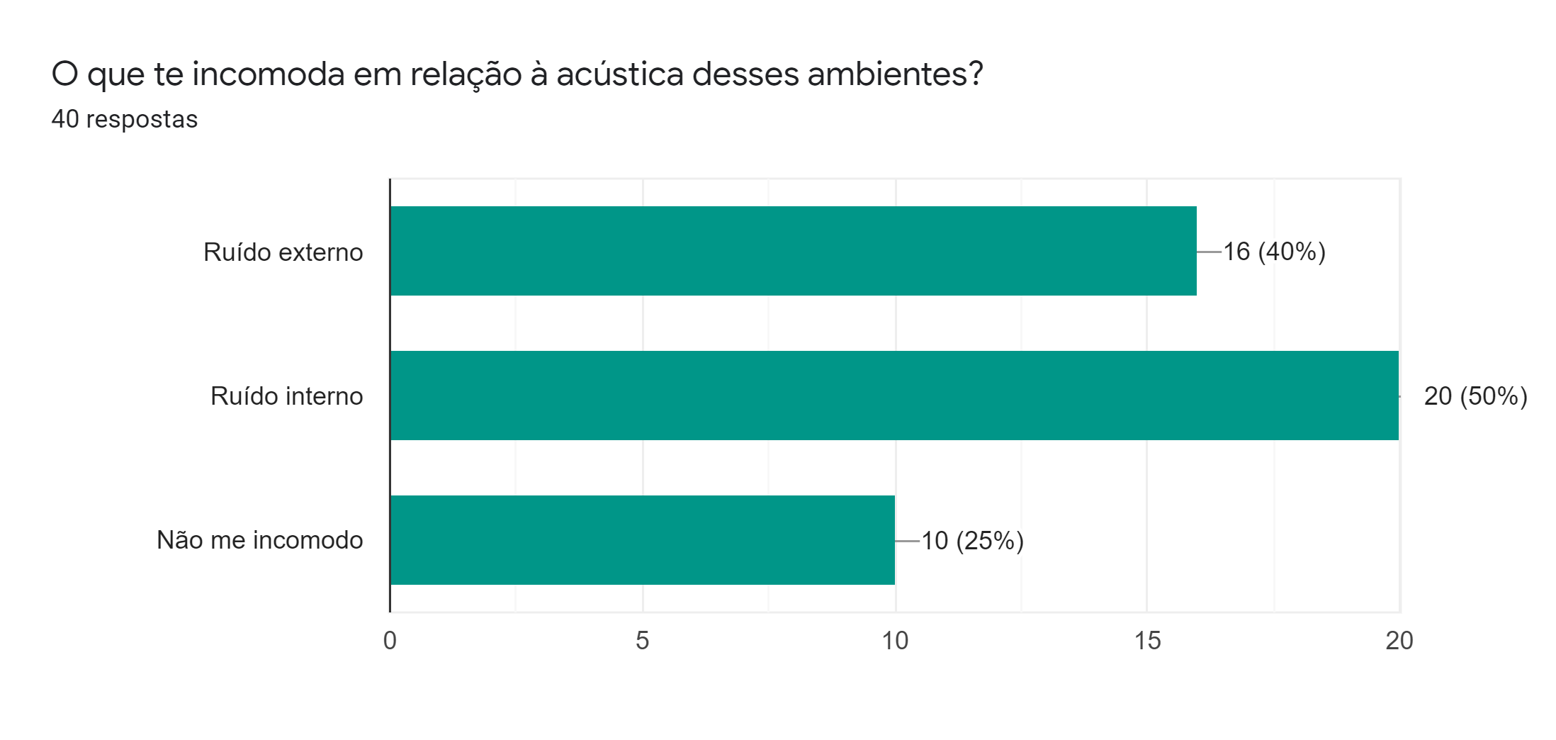
Gráfico 8 - O que te incomoda em relação à acústica?

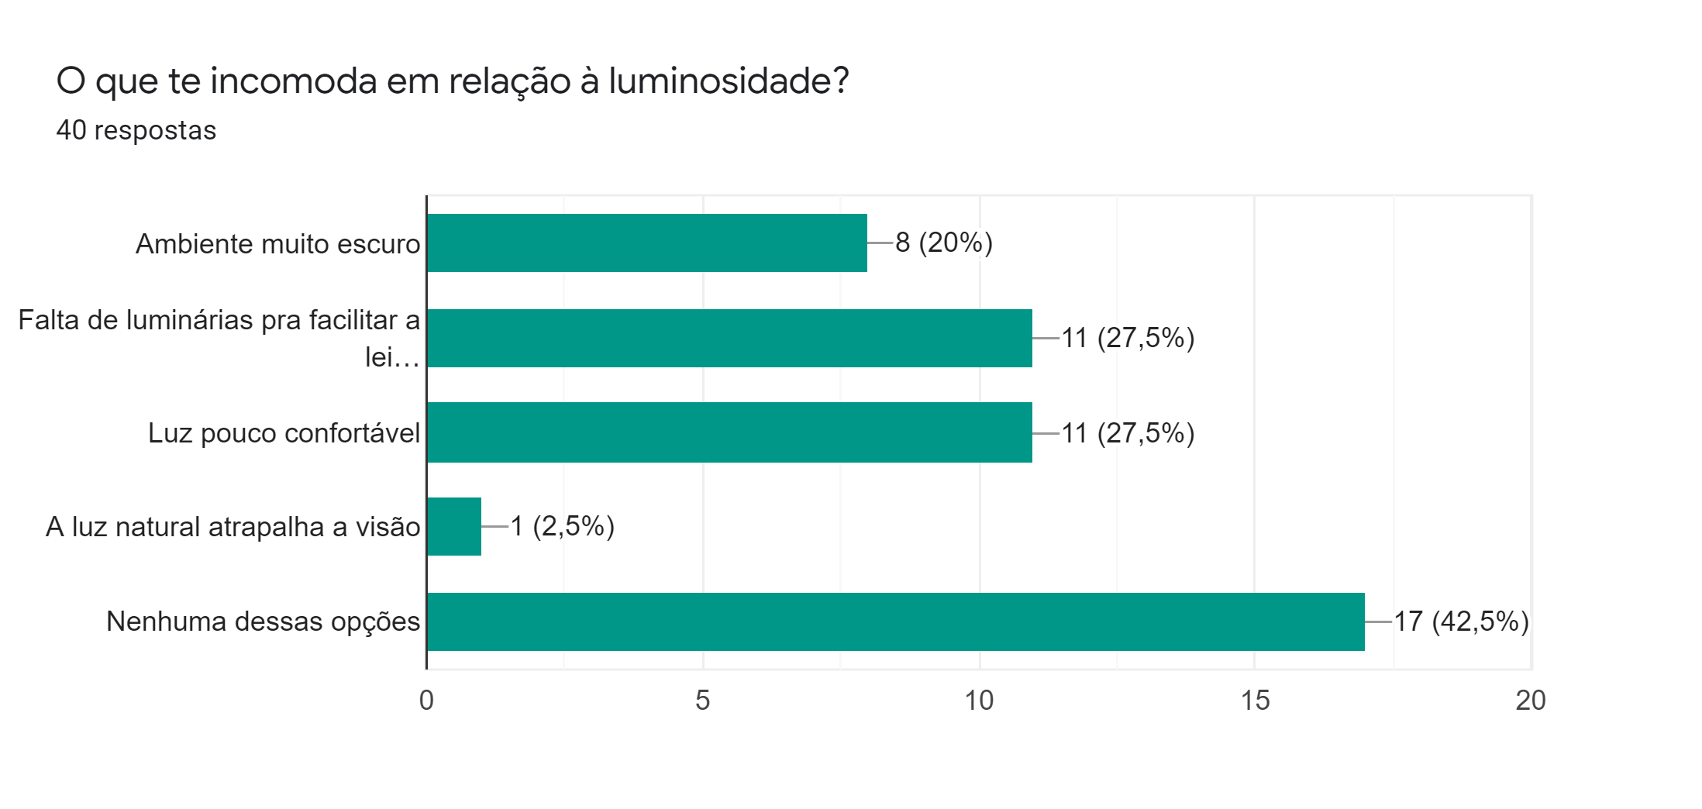
Gráfico 9 - O que te incomoda em relação à luminosidade?

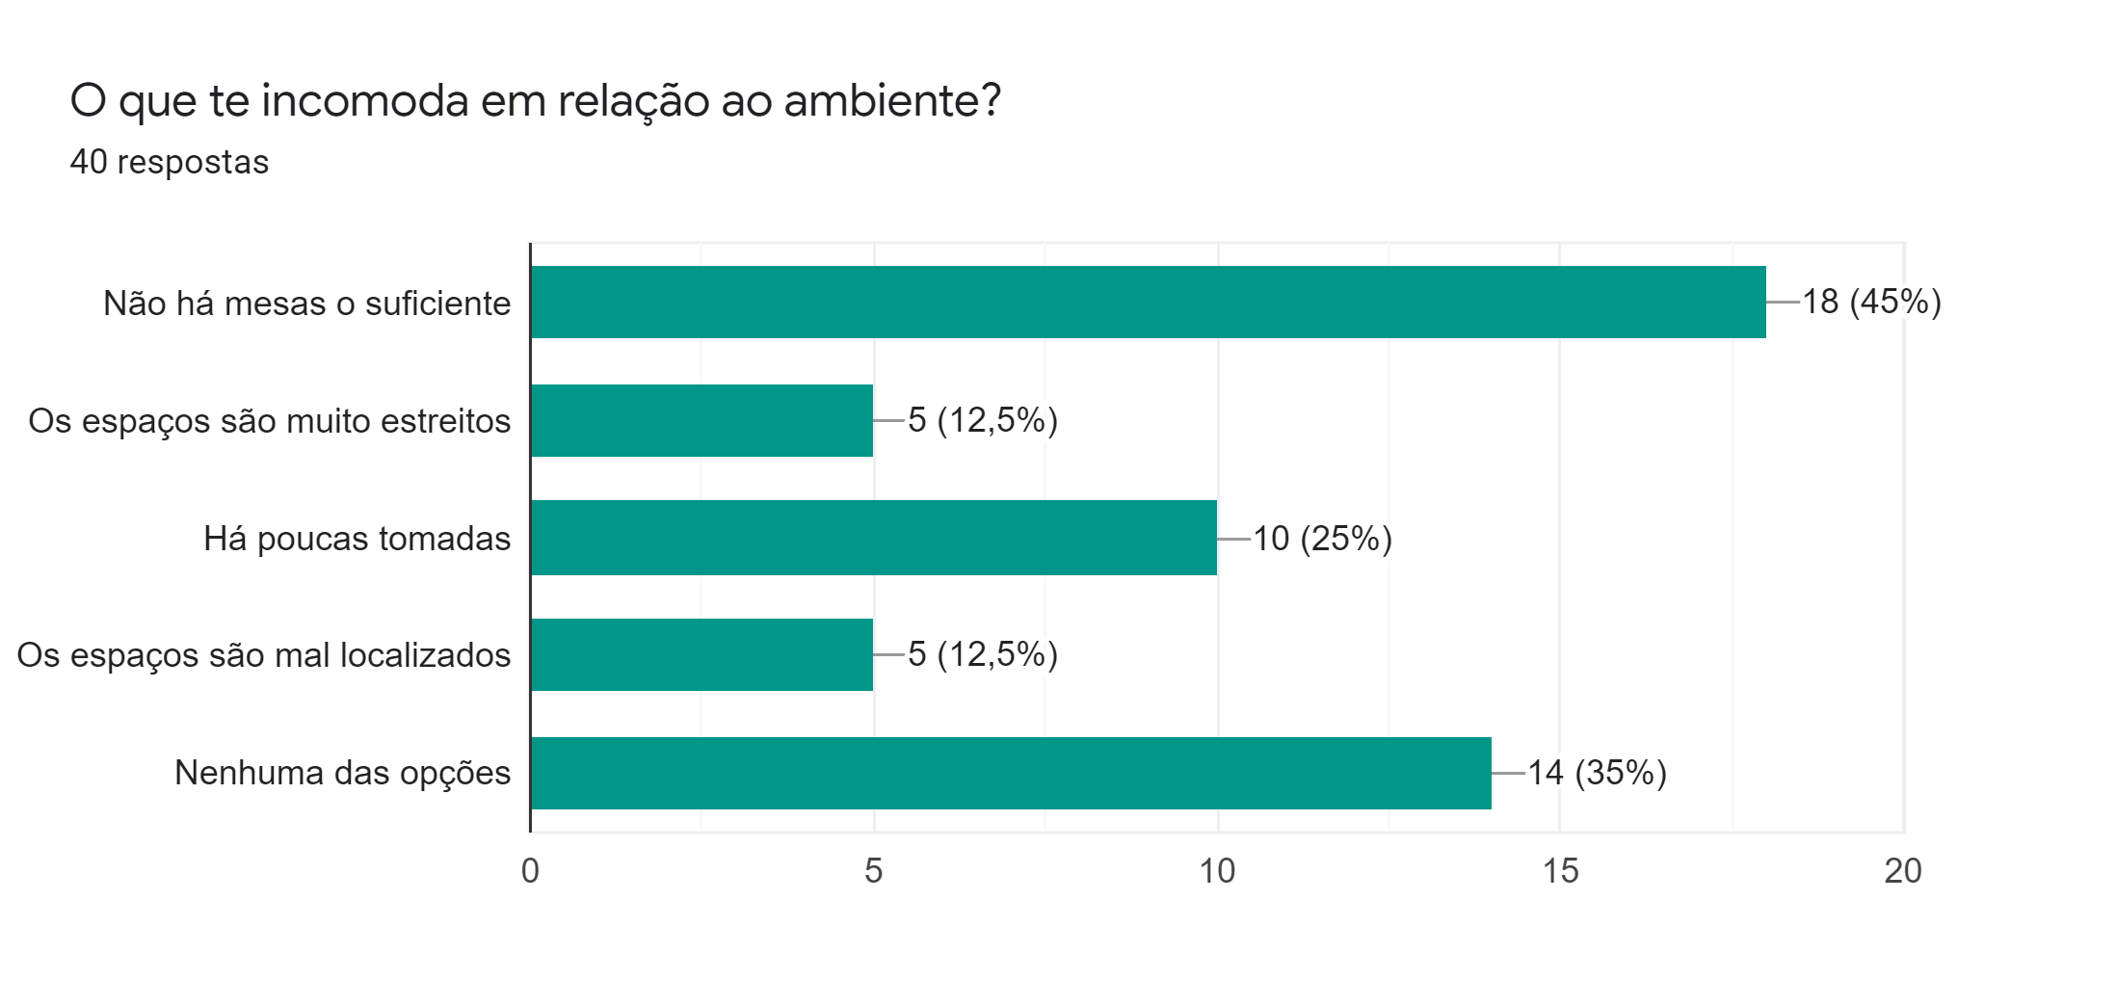
Gráfico 10 - O que te incomoda em relação ao ambiente?

